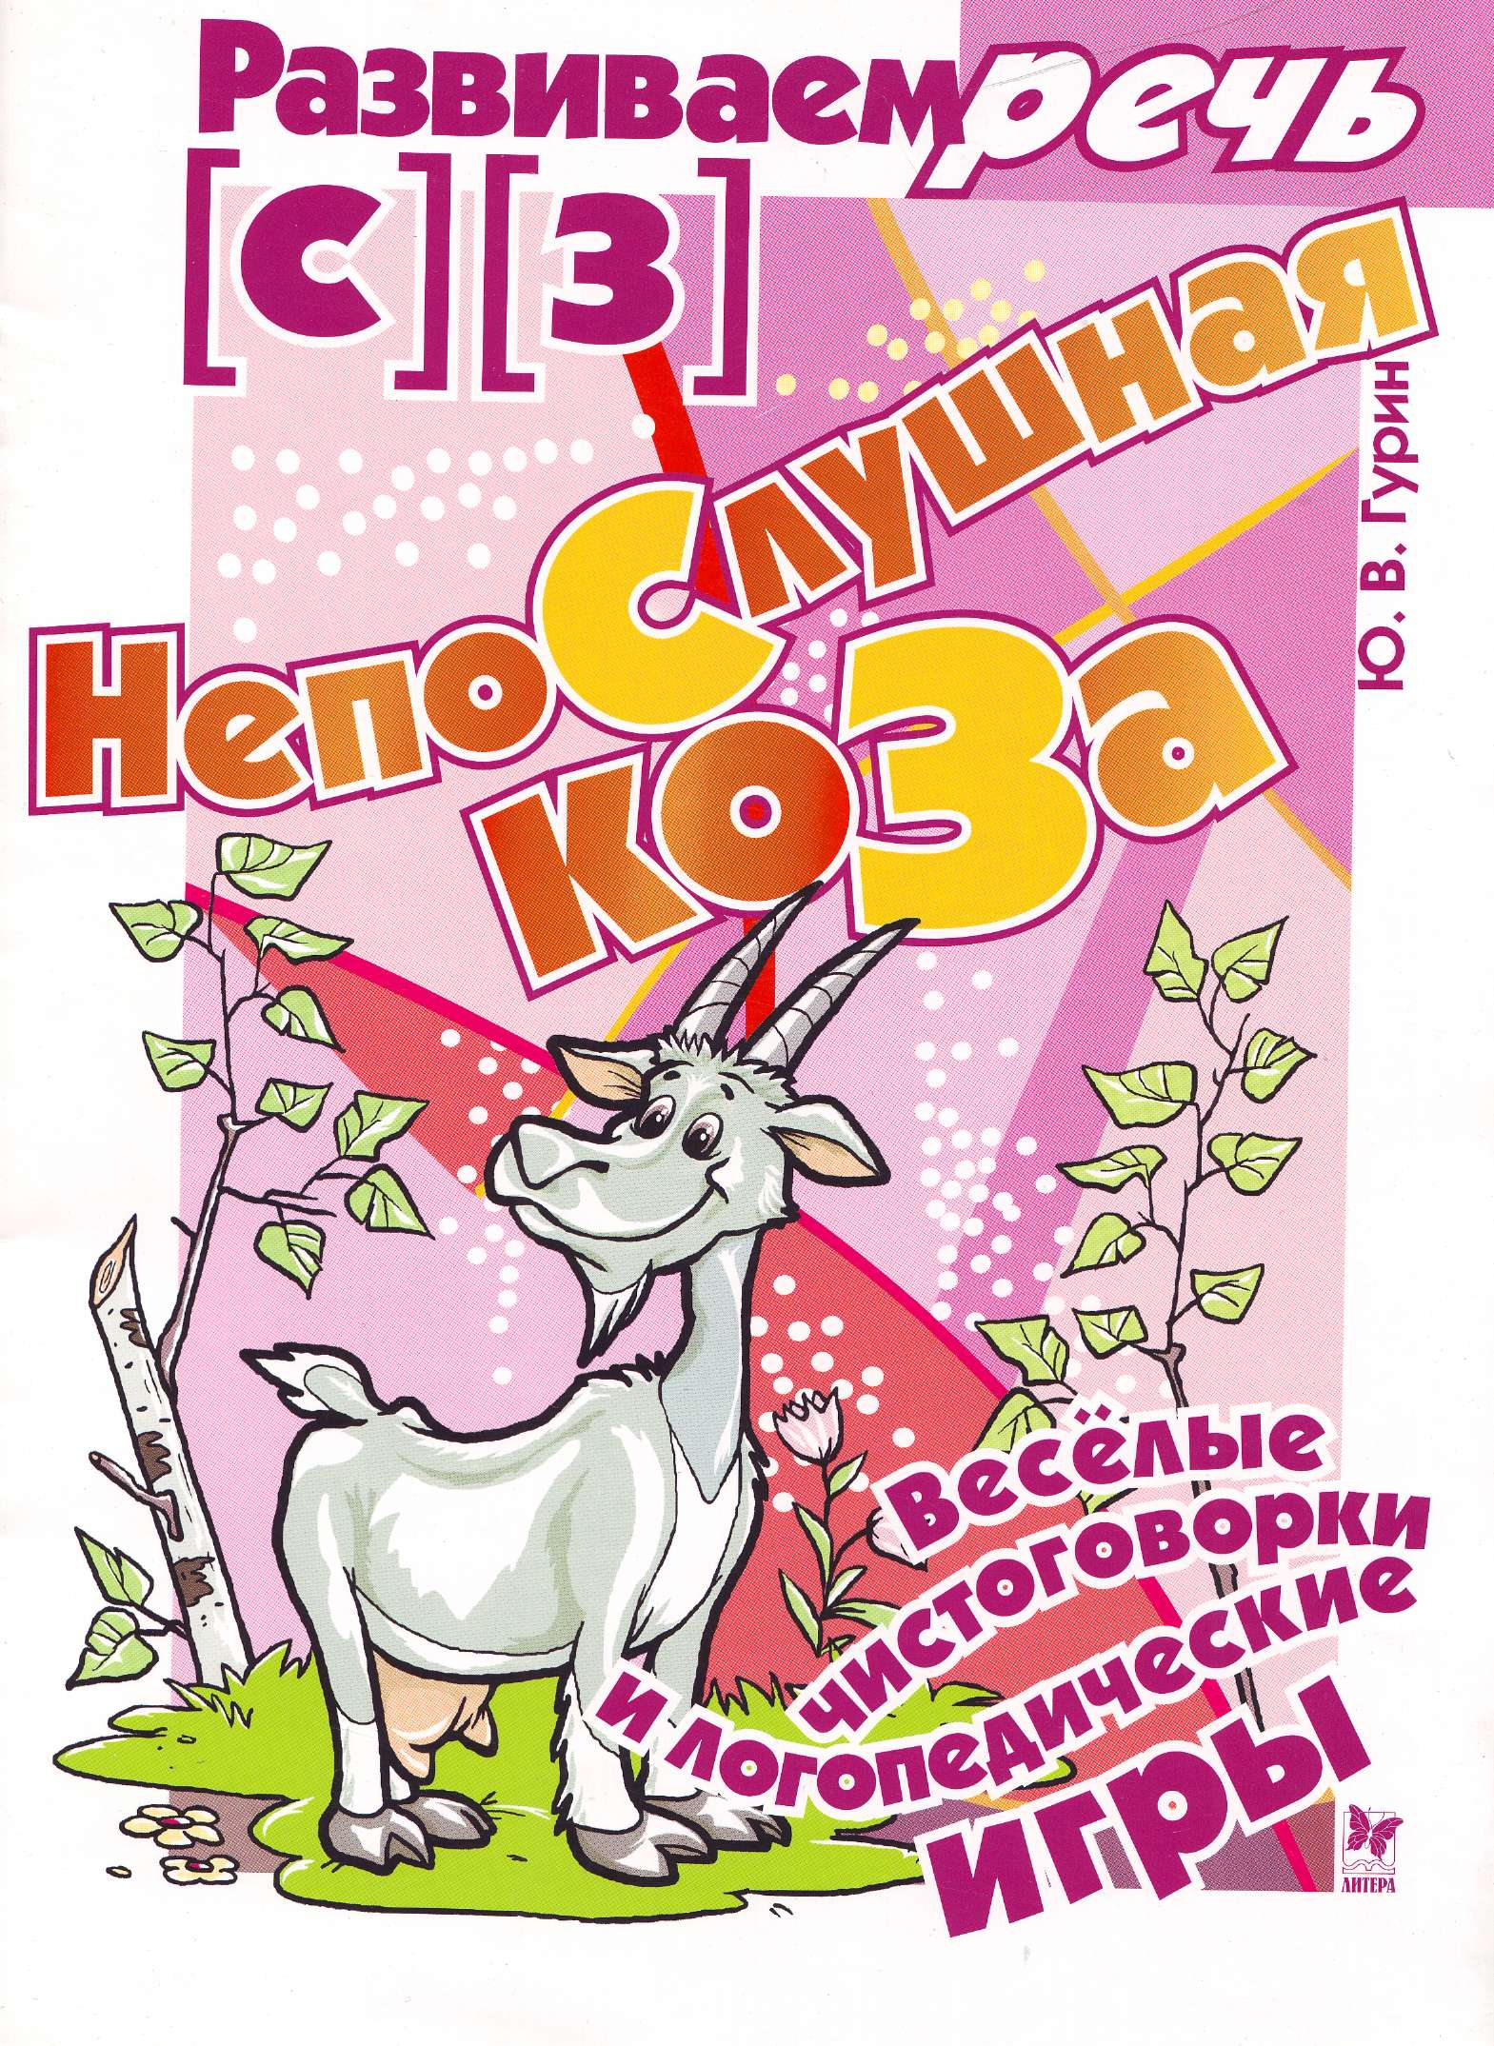

Дорогие родители, воспитатели, педагоги!
Книги серии «Развиваем речь: Весёлые чистоговорки и логопедические игры» предназначены для развития речи, воображения, пополнения словарного запаса, а также для улучшения дикции детей в возрасте 4—7 лет.
Занимательные рисунки, оригинальные стихи, вопросы и задания помогут вам провести занятия в живой игровой форме, увлечь и заинтересовать ребёнка.
В книге — три истории в картинках (по сути — короткие обучающие комиксы). Каждую историю сопровождают увлекательные вопросы и задания, и, конечно же, чистоговорка.
А в конце книги вас ждёт сюрприз — логопедическая настольная игра-бродилка.

Примерная последовательность работы
- Предварительно дайте ребёнку возможность полистать книгу, рассмотреть картинки. Желательно, чтобы ребёнок был настроен позитивно и заинтересованно.
- Откройте один из разворотов. Обратите внимание на главных героев истории. У каждого есть свой характер, имя или прозвище.
- Познакомьте ребёнка с героями и попросите его повторить их имена. Пусть он попробует, глядя на их портреты и зная имена, определить характеры героев.
- Предложите ребёнку сначала рассмотреть картинки, а затем по ним составить рассказ. Желательно, чтобы ребёнок вспомнил и использовал в рассказе имена героев.
- Рядом с рисунками приведены вопросы и задания, направленные в основном на развитие речи и закрепление звуков [з]—[з'] и [с]—[с']. Впрочем, эти задания носят комплексный характер и будут способствовать также развитию воображения, мышления, памяти. Желательно, чтобы ребёнок давал полные ответы на вопросы, т. е. сначала повторял вопрос, а затем давал на него ответ.
- Предложите ребёнку придумать вопросы к картинкам.
- Прочитайте ребёнку чистоговорку и попросите её повторить. Чистоговорки разучивают постепенно, сначала их нужно проговаривать медленно, вникая в их смысл и стараясь запомнить последовательность звуков.
- Пусть ребёнок попробует связать содержание чистоговорки с событиями рассказанной истории.
- Игровое занятие завершается заданием на внимание.
- Через некоторое время к истории можно вернуться. Попросите ребёнка рассказать вам её ещё раз, ведь он делает это так хорошо!

Внимание!
Пожалуйста, помните о том, что задача книги — улучшить произношение, «закрепить», а не «поставить» тот или иной звук. Если вы, слушая рассказы и ответы ребёнка, заметите дефекты в звукопроизношении — обязательно обратитесь к логопеду.
Желаем вам и вашим малышам отличного настроения!
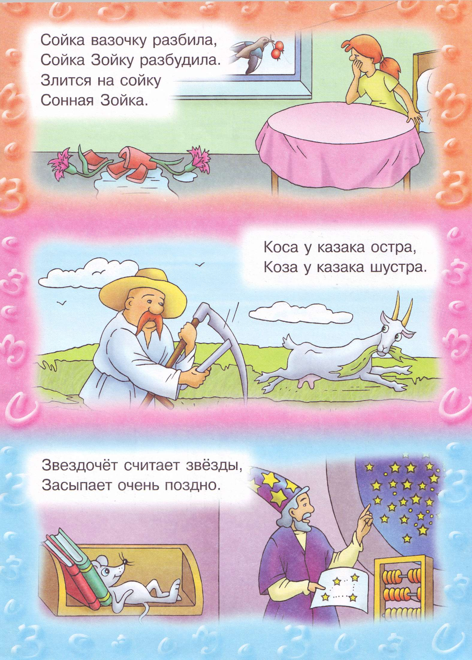
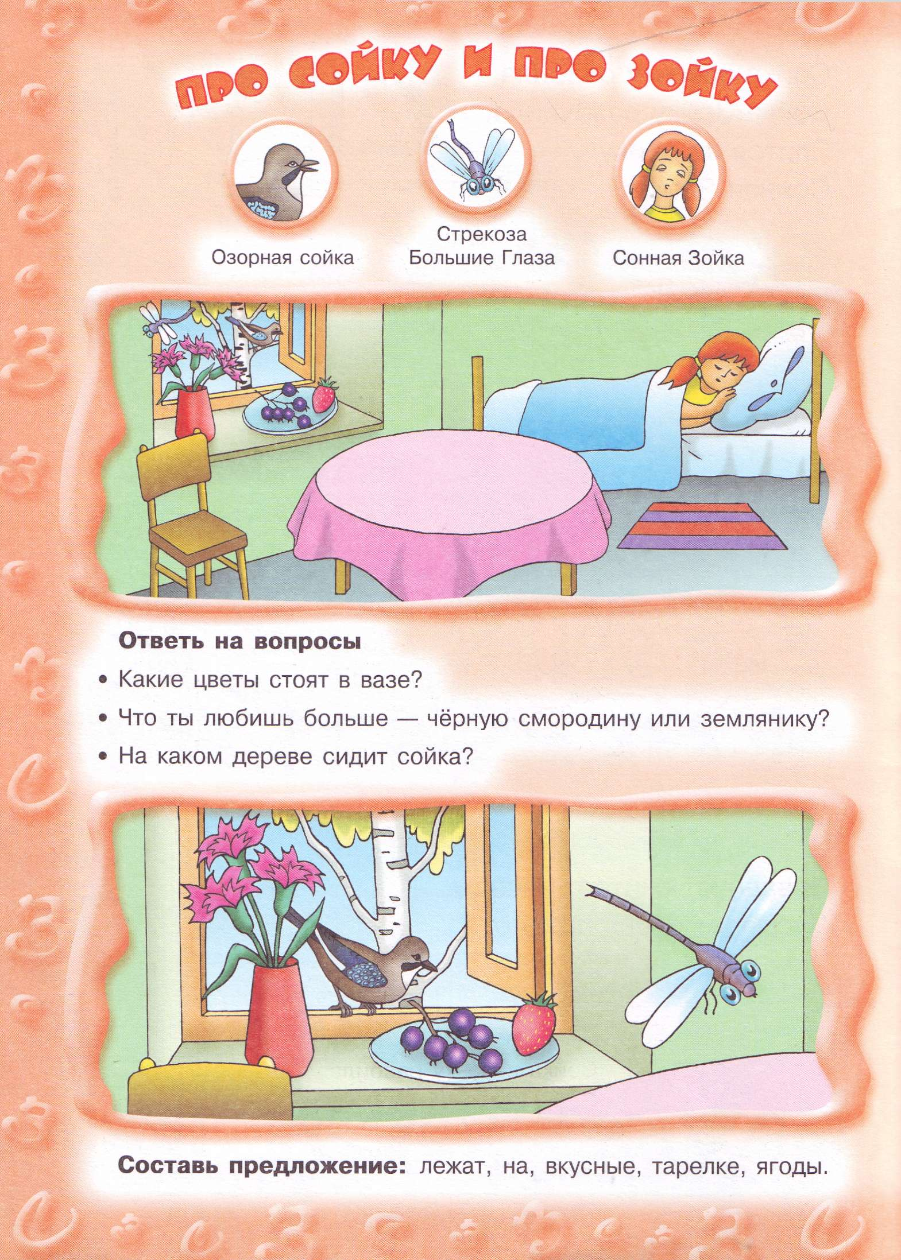
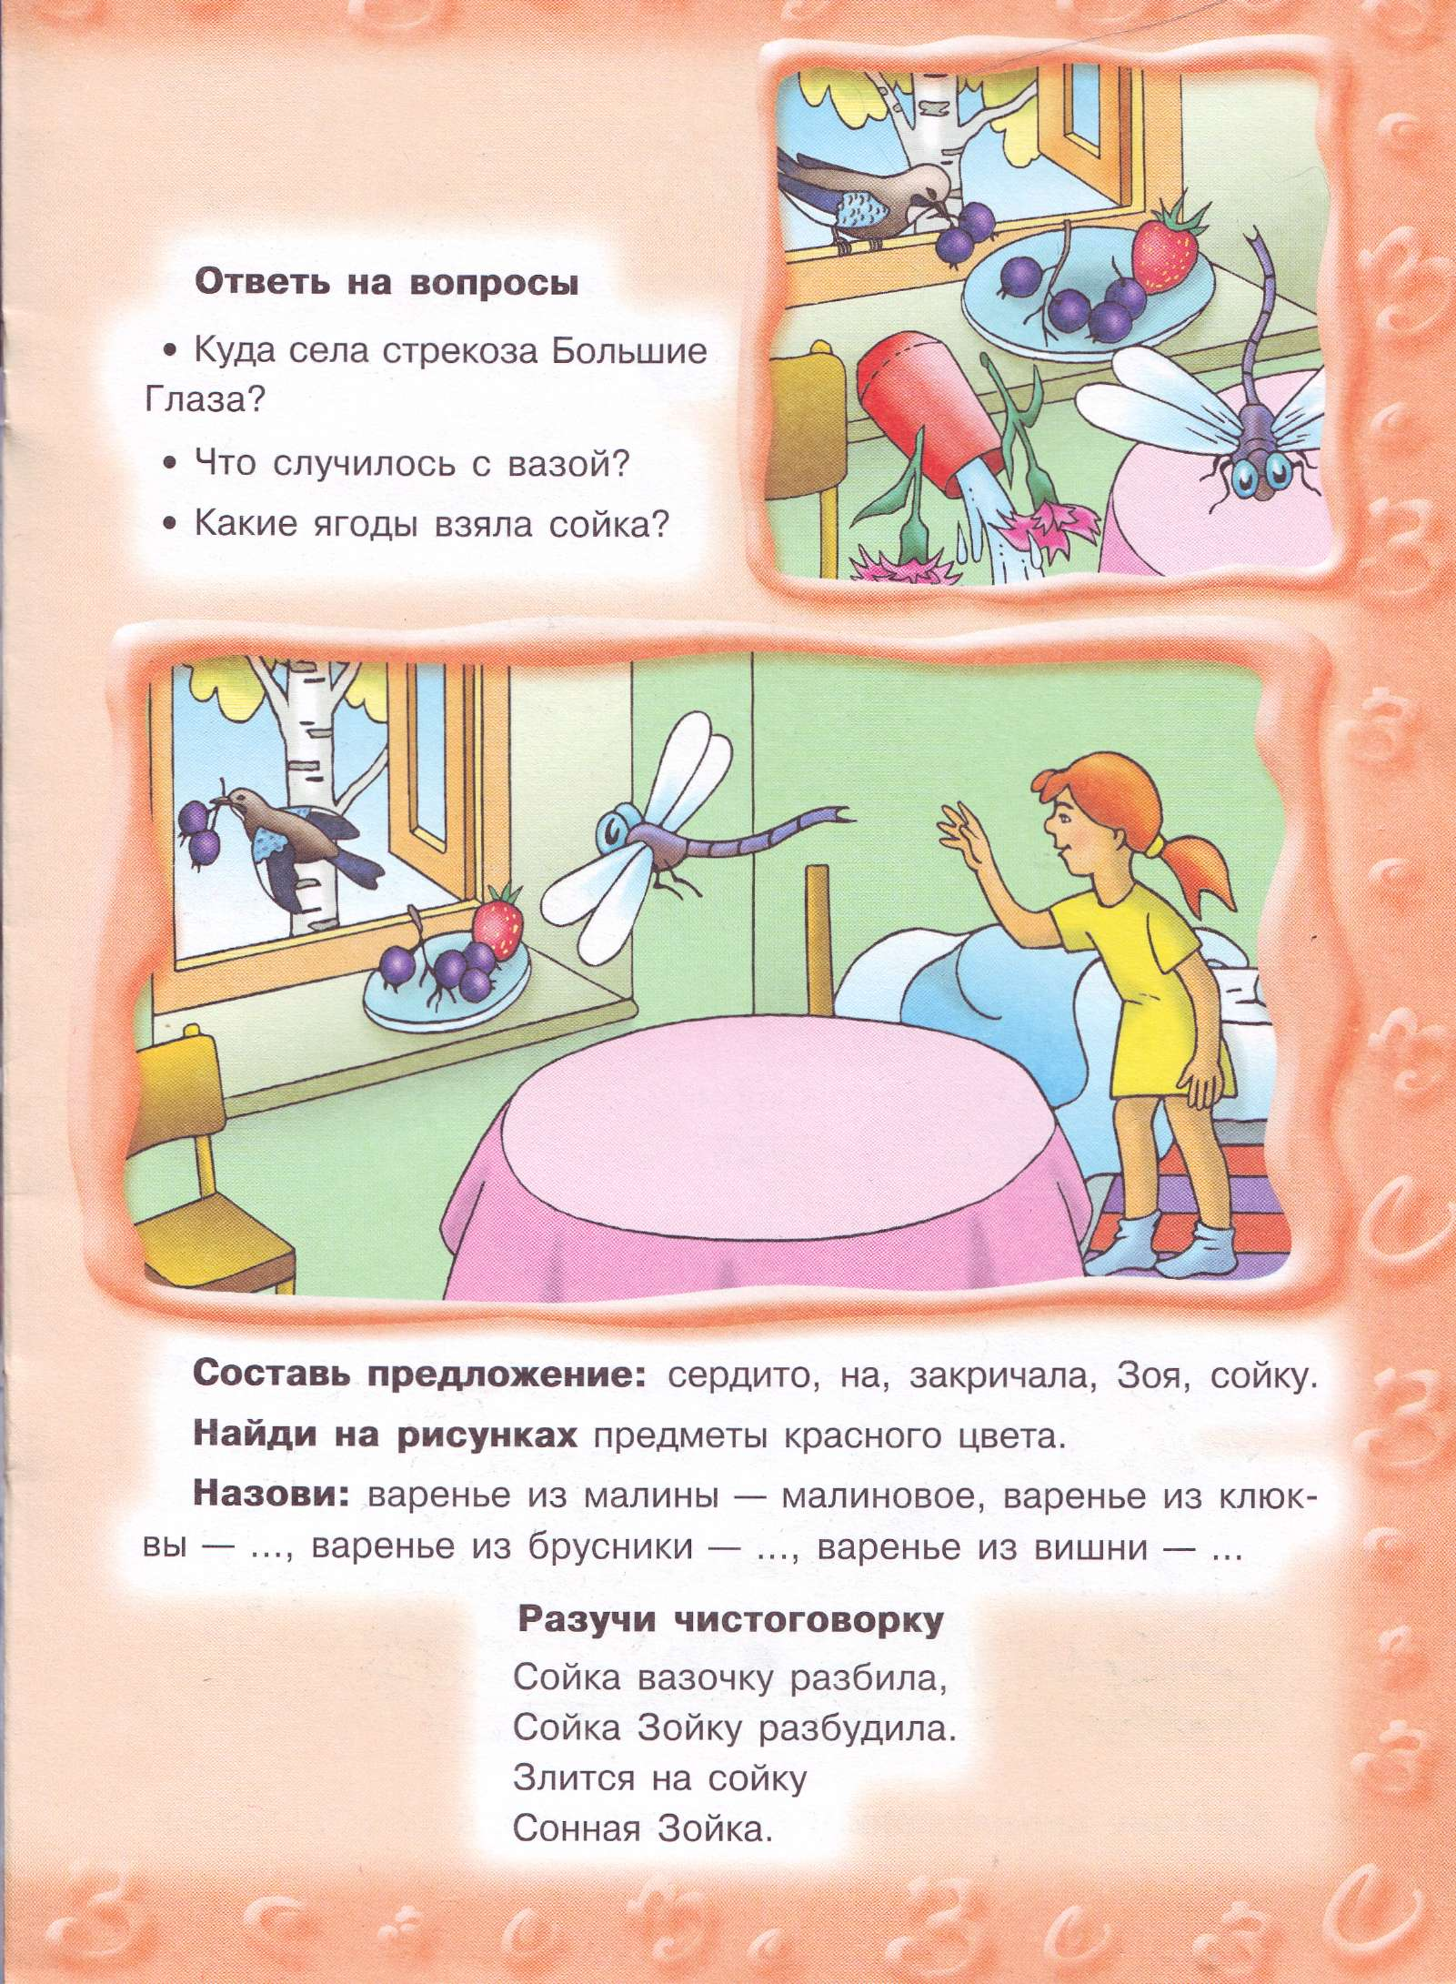
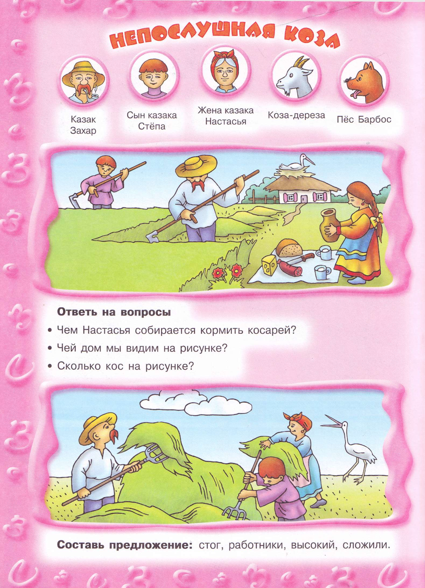
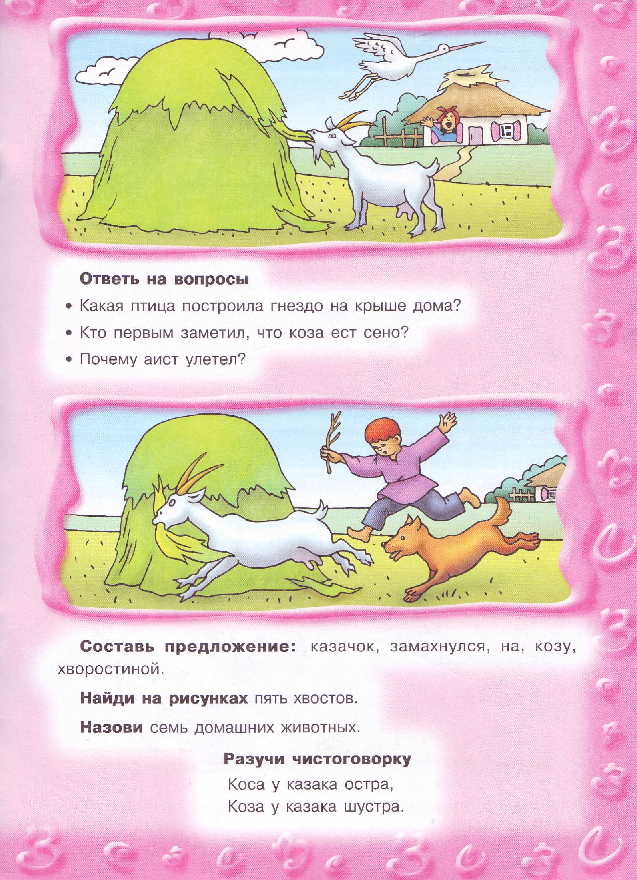
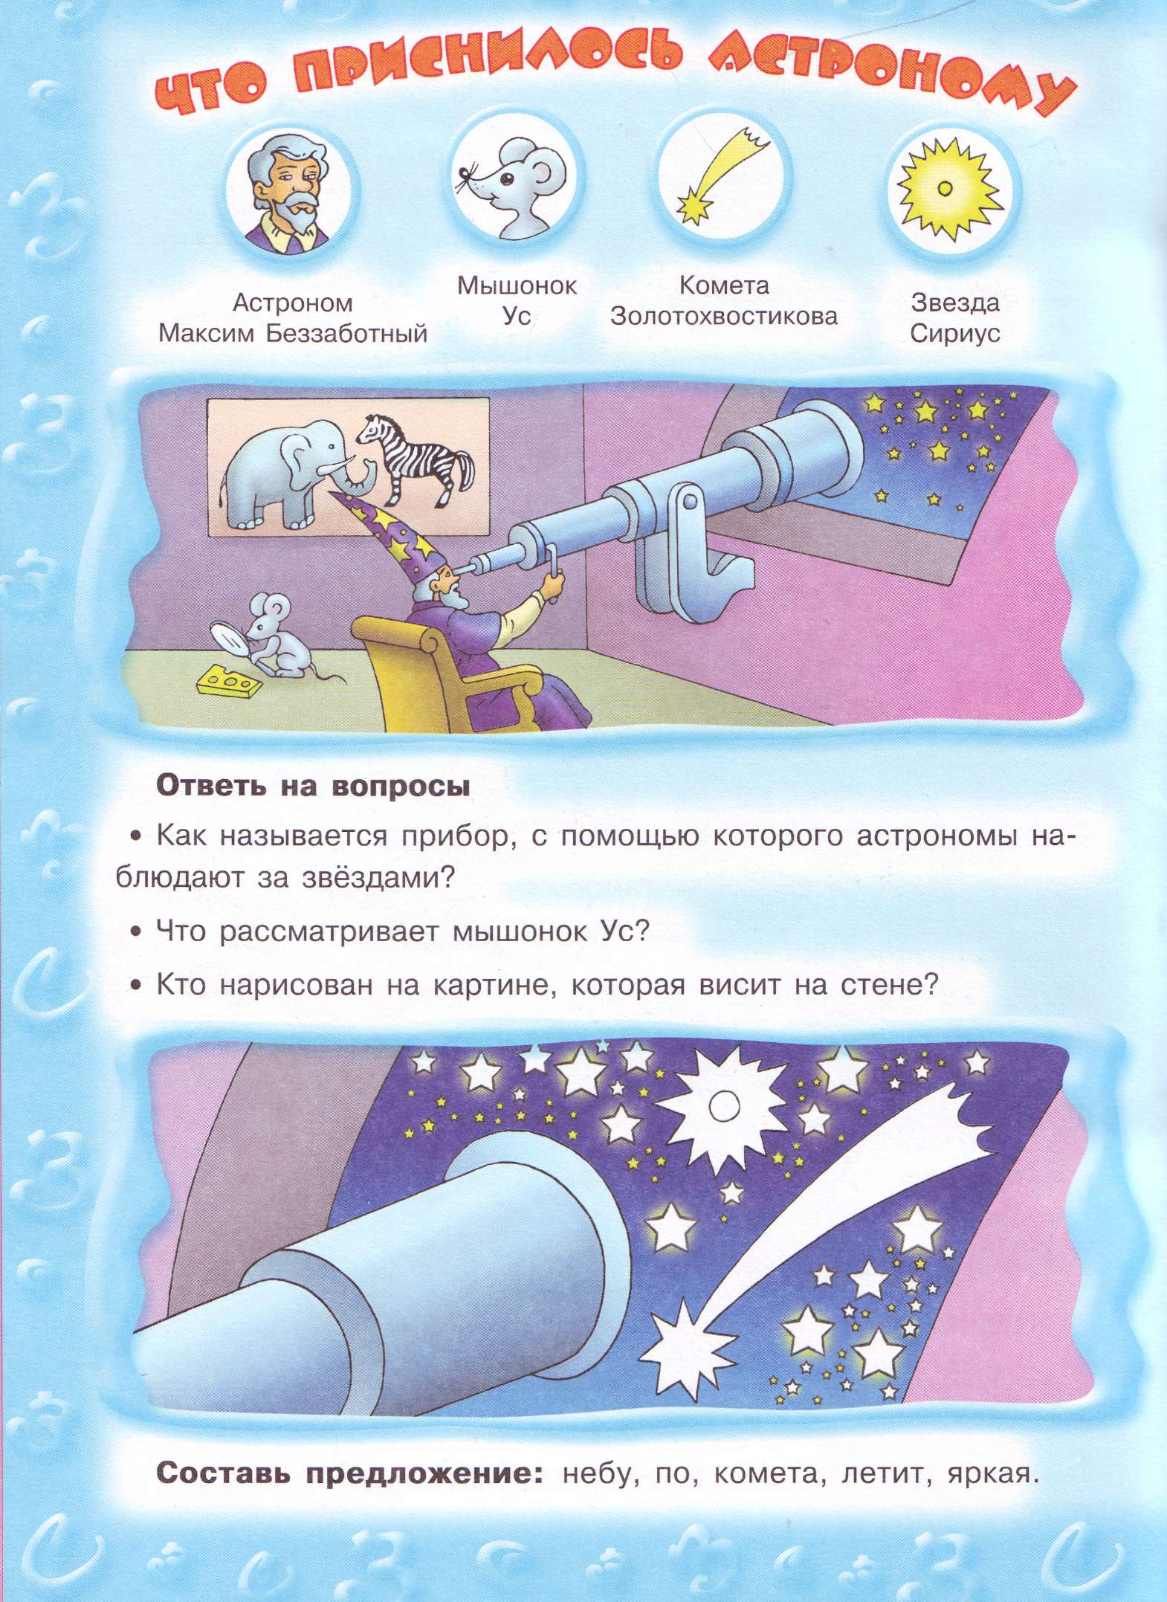
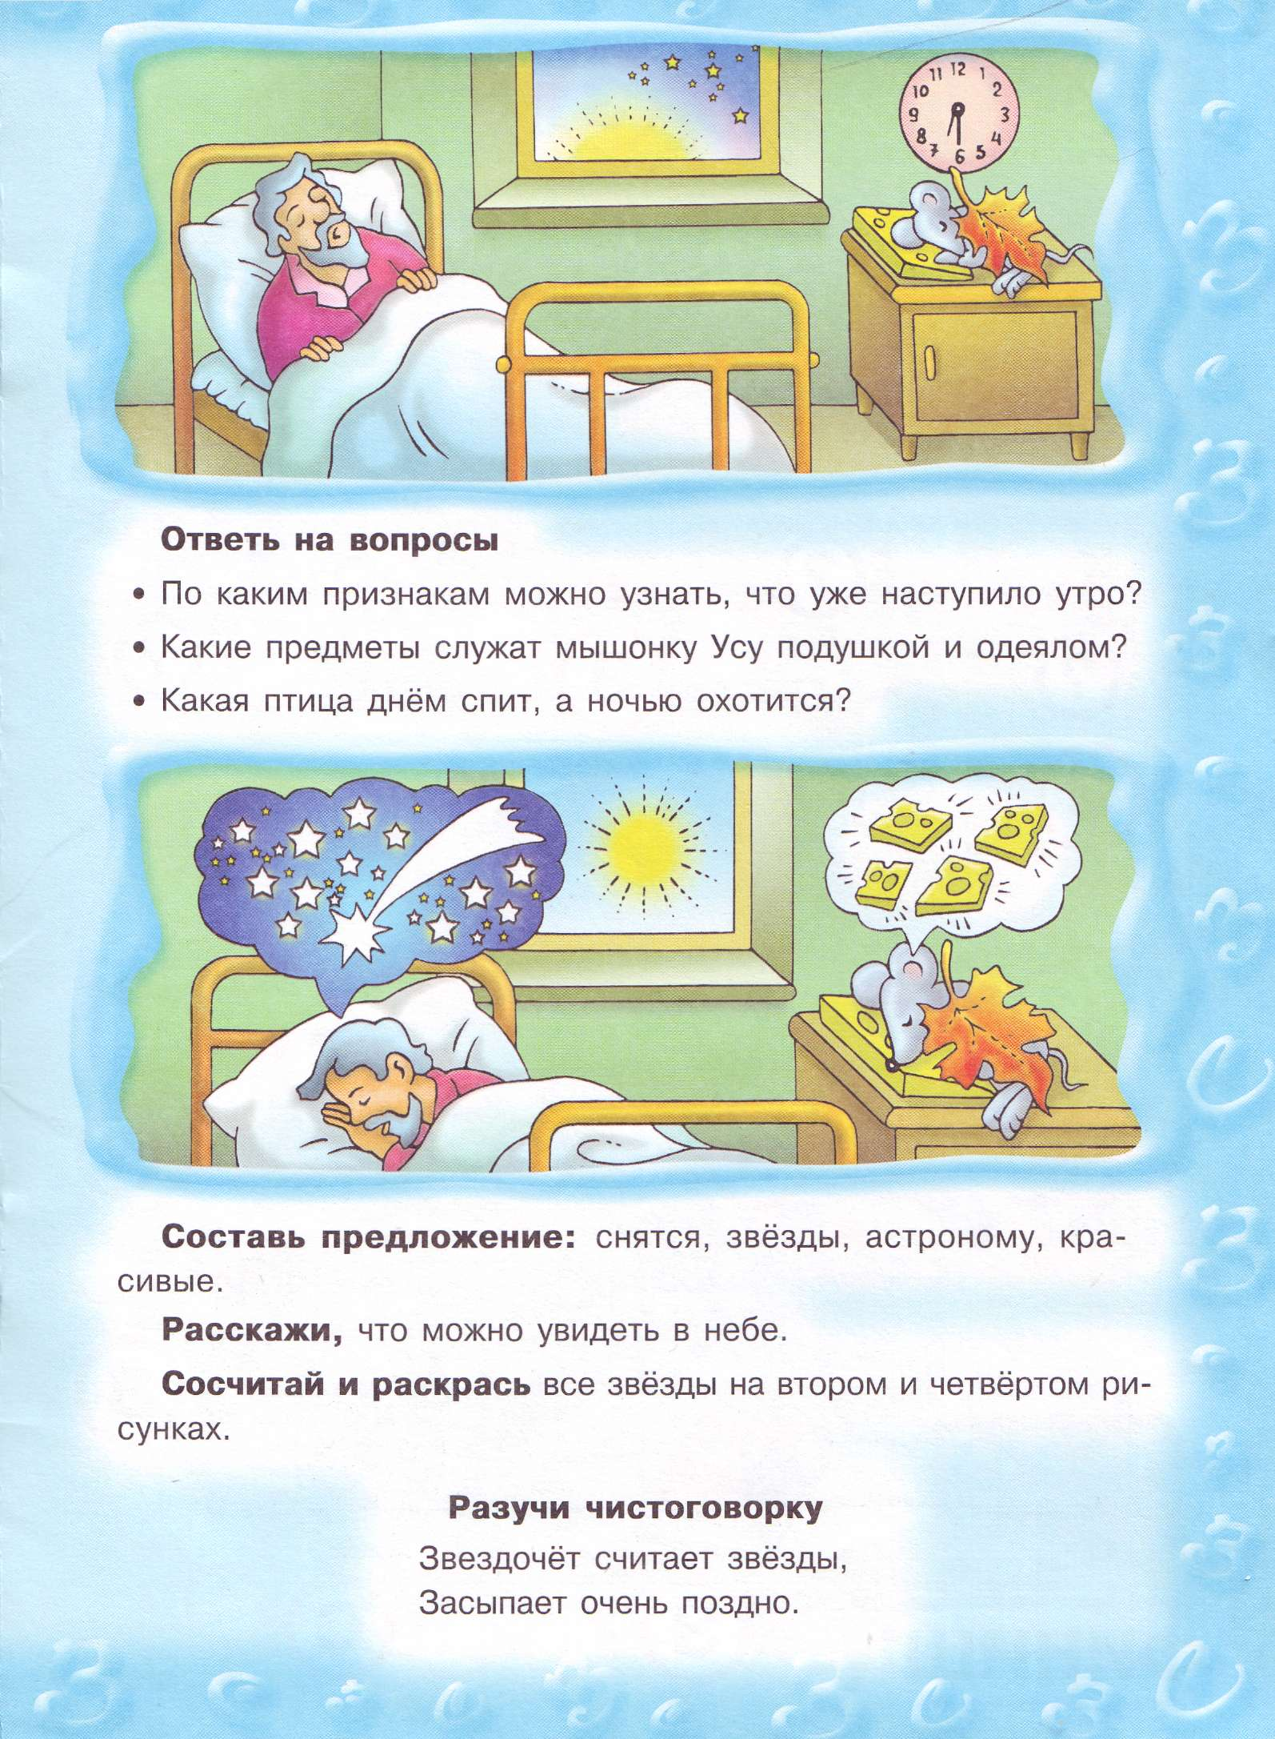
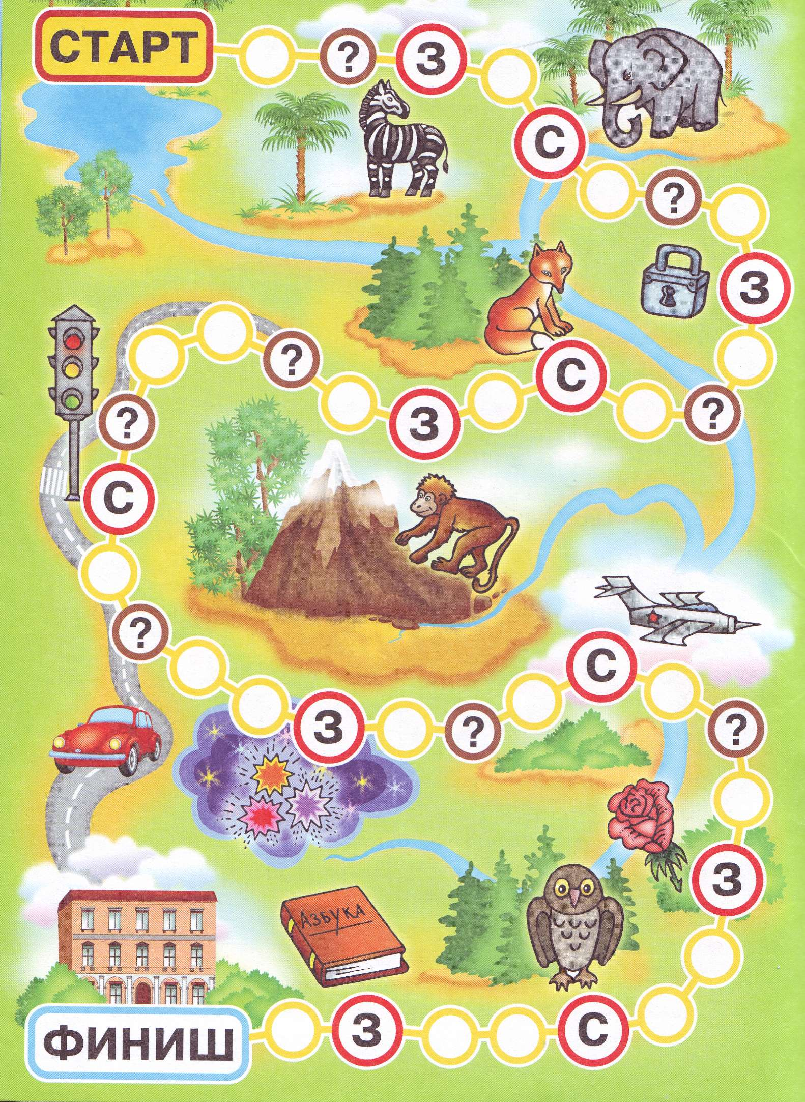

Правила игры - бродилки
- В эту игру играют вдвоём. Для игры понадобятся игральный кубик и 2 фишки (пуговицы, монеты, солдатики и т. п.).
- Поставьте фишки на «Старт». Договоритесь или разыграйте, кто играет за букву 3, а кто — за букву С.
- По очереди кидайте кубик и переставляйте фишки на столько кружков вперёд, сколько точек окажется на верхней грани кубика.
- Если фишка остановилась на кружке с вашей буквой, скажите, что нарисовано на картинке, и переставьте фишку ещё на 3 кружка вперёд.
- Если фишка остановилась на кружке с буквой второго игрока, скажите, что нарисовано на картинке, и переставьте фишку на 3 кружка назад.
- Если фишка остановилась на кружке «?», назовите слово, в котором есть ваша буква. Повторять слова нельзя. Не сумеете назвать слово — пропускаете следующий ход.
- Выигрывает тот игрок, фишка которого доберётся до «Финиша» за меньшее число ходов.
Желаем вам увлекательных путешествий!
Гигиенический сертификат № 78.01.07.953.П.002499.05.04 от 20.05.04
Гурин Юрий Владимирович Непослушная коза
Редакторы Ф. Волох, Я. Позднякова. Художники В. Семеренко, H. Константинова, И. Ланская. Обложка А. Малахов. Корректор H. Андрианова. Верстка В. Решетников.
Подписано в печать 20.12.05. Формат 60х84¹/в- Бумага офсетная. Печать офсетная. Гарнитура Гельветика. Усл. печ. л. 0,93. Тираж 10 000 экз. Заказ № 3636.
ООО «Издательский Дом „Литера"». 192131, Санкт-Петербург, Ивановская ул., 24
Фотовывод и печать выполнены в ГУП РК «Республиканская типография им. П. Ф. Анохина» 185005, г. Петрозаводск, ул. Правды, 4.
© Гурин Ю. В., 2006
ISBN 5-94455-512-2 ©Издательский Дом «Литера», 2006
Издательский Дом «Литера»: (812) 560-8684, 325-4741, e-mail: publish@litera.spb.ru
http://www.litera.spb.ru
По вопросам реализации обращаться в Санкт-Петербурге: (812) 441-3649, 441-3650, e-mail: sales@litera.spb.ru в Москве: (495) 641-2322, e-mail: sales@litera.inc.ru
